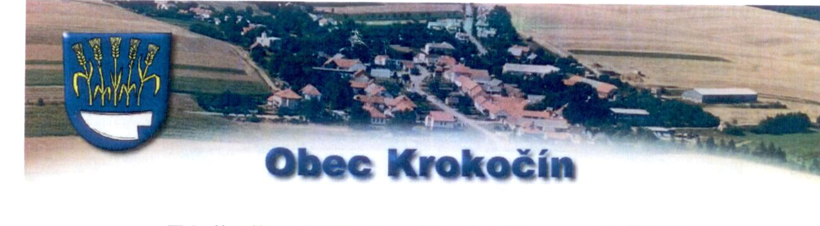

Závěrečný účet obce Krokočín za rok 2.014
(§ 17 zákona č. 250/2000 Sb., o rozpočtových pravidlech územních rozpočtů, ve znění pozdějších předpisů)
Údaje o plnění příjmů a výdajů za rok 2014
Plnění k 31. 12. 2014 RU

Třída 1 – daňové příjmy 2 069 665,68 Kč 99,95 %
Třída 2 – nedaňové příjmy 342 737,00 Kč 100,80 %
Třída 3 – kapitálové příjmy 189 000,00 Kč 82,53 %
Třída 4 – přijaté transfery 2 952 606,00 Kč 100,00 %
Příjmy celkem: 5 554 008,68 Kč 99,32 %

Třída 5 – běžné výdaje 2 089 239,96 Kč 79,42 %
Třída 6 – kapitálové výdaje 324 290,00 Kč 86,64 %
Výdaje celkem: 2 413 529,96 Kč 80,32 %

Třída 8 – financování - 3 140 478,72 Kč

Hospodářská činnost – prodejna
Náklady celkem: 136 785,62 Kč
Výnosy celkem: 91 320,12 Kč
Ztráta: - 45 465,50 Kč

Přijaté dotace
4112 – neinvestiční dotace na správu 54 400,00 Kč
4116 – dotace na pokrytí mzdových výdajů – ÚP 122 628,00 Kč
4122 – dotace Program obnovy venkova Vysočiny 106 000,00 Kč
4111 – dotace na volby do EP 14 005,00 Kč
4111 – dotace na volby do ZO 11 216,00 Kč
4113 – investiční dotace ze SZIF na obnovu místního rozhlasu 205 541,96 Kč
4113 – neinvestiční dotace ze SZIF opravy komunikací, chodníků, zeleň 2 438 815,04 Kč

Poskytnuté dotace
5222 – příspěvek na činnost SDH 5 000,00 Kč
5212 – příspěvek na knihu – p. Pěnčík 5 000,00 Kč
5229 – příspěvek SDH za reprezentaci 14 000,00 Kč

Údaje o hospodaření s majetkem obce k 31. 12. 2014
brutto k 31. 12. 2013 brutto k 31. 12. 2014
018 drobný dlouhodobý nehmotný majetek 7 986,00 Kč 7 986,00 Kč
019 ostatní dlouhodobý nehmotný majetek 358 640,00 Kč 358 640,00 Kč
021 stavby 15 525 605,10 Kč 15 525 605,10 Kč
022 samostatné movité věci 1 201 895,30 Kč 1 201 895,30 Kč
028 drobný dlouhodobý hmotný majetek 795 478,71 Kč 863 881,81 Kč
031 pozemky 1 376 925,00 Kč 1 376 925,00 Kč
042 nedokončený dlouhodobý hmotný majetek 292 165,00 Kč 477 305,00 Kč
069 ostatní dlouhodobý finanční majetek 20 000,00 Kč 20 000,00 Kč

Sestavila: Helena Pivoňková, účetní

Příloha:
Zpráva o výsledku přezkoumání hospodaření obce Krokočín za rok 2014

V Krokočíně dne: 29. 5. 2015

Schváleno zastupitelstvem obce dne: ………………………

Vyvěšeno: 29. 5. 2015

Sejmuto: …………………

Pozn.: Finanční a účetní výkazy k závěrečnému účtu obce Krokočín za rok 2014 jsou k nahlédnutí na obecním úřadu v úřední hodiny každé úterý 16:00 – 18:00 hod

---------------------------------------------------------
Ing. Strašák Jan – starosta
